Развитие внимания у воспитанников старшего дошкольного возраста через развивающие игры.
В дошкольном возрасте происходят существенные сдвиги в развитии внимания ребенка. На протяжении дошкольного периода детства развивается непроизвольное внимание – повышается его устойчивость, увеличивается объем, а также начинает формироваться произвольное внимание. В дошкольном возрасте ребенок учится быть внимательным, т.е. учится выделять в окружающей обстановке те элементы, которые в соответствии с задачами, ставящимися перед ним взрослым, являются значимыми для регуляции его поведения и деятельности.
Развитие внимания и внимательности как качества личности является еще одним составляющим компонентом успешного обучения и развития ребенка дошкольного возраста.
Как сделать его устойчивым? Необходима длительная работа по совершенствованию основных свойств внимания на основе предметной, продуктивной и игровой деятельности: увеличение объема внимания; распределение внимания между разными видами деятельности; поддерживание устойчивости внимания за счет повышения интеллектуальной и творческой активности.
Поэтому целью моей работы стало определить эффективность развития внимания у воспитанников старшего дошкольного возраста через развивающие игры.
Для достижения поставленной цели решались следующие задачи:
- Изучить психолого – педагогическую литературу;
- Раскрыть сущность и специфику внимания через развивающие игры у воспитанников дошкольного возраста;
- Разработать методическое обеспечение по использованию игр, способствующих развитию внимания;
- Определить наиболее эффективные пути развития внимания через развивающие игры
Материал по развитию психических процессов у детей дошкольного возраста, как правило, собран из разных источников и поэтому разрознен, и не всегда подходит в работе с воспитанниками. Материал был мною систематизирован в картотеки по всем направлениям работы педагога-психолога. Материал по развитию внимания собран не только на бумажных носителях, но и в электронном виде. Картотеки созданы: развитие сенсорного внимания, развитие слухового внимания, зрительного внимания, развитие познавательных процессов.
- Отбор материала осуществлялся на фоне зоны актуального развития ребенка с учетом зоны его ближнего развития (то есть представления о том, какого результата можно добиться, используя данный материал).
- На занятие материал подбирается с учетом возможностей ребенка (от простого – к сложному) и проходимой лексической темой (по возможности).
- Предлагаемые игры и упражнения направлены на развитие не только внимания, но и мышления, усидчивости, самостоятельности. Эти игры вызывают у детей интерес. Развивают все познавательные способности: учат устанавливать причинно-следственные связи; запоминать, сохранять и воспроизводить информацию; быстро точно отражать окружающий мир (видеть, слышать, осязать и т. д.); оперировать вторичными образами т.е. образами без наглядной основы; создавать новые образы не базе известных. Тренируют способности к сосредоточению сознания: быстро переключаться с одного предмета на другой; успешно распределять внимание между малоизвестной деятельностью и хорошо знакомой. Развивают устойчивость внимания, т. е. длительность сосредоточения сознания на одном предмете или деятельности; совершенствовать объем внимания, т. е. увеличивать объем предметов, осознаваемых одновременно.
- Игры и упражнения, направленные на развитие внимания включают в себя:
- Игры и упражнения, направленные на развитие сенсорного внимания;
2. Игры, направленные на развитие слухового внимания;
3. Игры, направленные на развитие моторно — двигательного внимания.
Предлагаю вашему вниманию примеры игр.
- Найди два одинаковых предмета
- Цель: развитие мышления, объема внимания, восприятия формы, величины, наблюдательности, формирование умения сравнивать, анализировать. Оборудование: рисунок с изображением пяти предметов и более, из которых два предмета одинаковые; остро заточенные простые карандаши.
- Описание. Ребенку предлагаются:
- а) рисунок с изображением пяти предметов, среди которых два одинаковых; требуется их найти, показать и объяснить, в чем схожесть этих двух предметов;
- б) картинка (карточка) с изображением предметов и образца; необходимо найти предмет, подобный образцу, показать его и объяснить, в чем схожесть;
- в) рисунок (карточка) с изображением более пяти предметов из изображенных предметов надо образовать одинаковые пары, показать их или соединить линиями, проведенными простым карандашом, и объяснить, в чем схожесть каждой пары.
- Инструкция:
- а) Посмотри внимательно на эту карточку и найди среди всех нарисованных предметов два одинаковых. Покажи эти предметы и объясни, в чем их схожесть. Приступай к работе.
- б) Посмотри, на этом рисунке изображены предметы. Каждому из них можно найти пару. Соедини линиями каждую полученную пару (два одинаковых предмета) и объясни, в чем их схожесть. Приступай к выполнению задания.
- 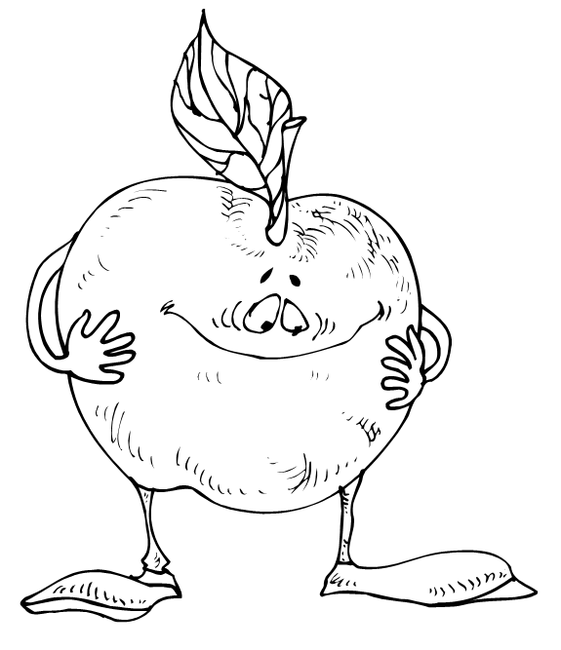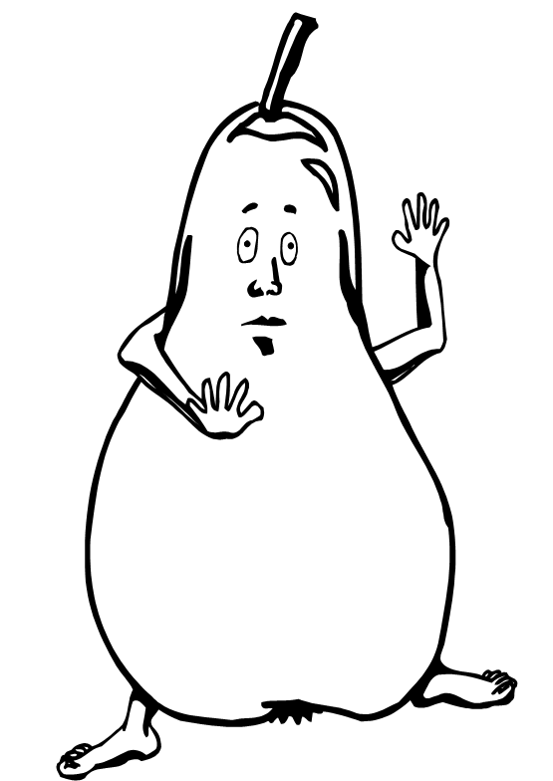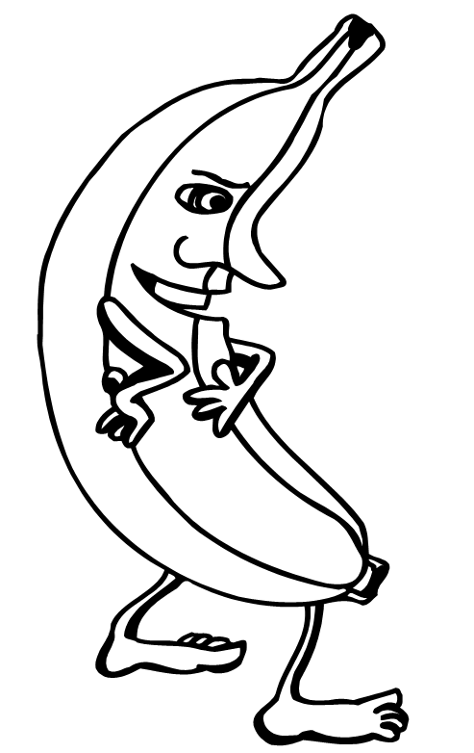

- 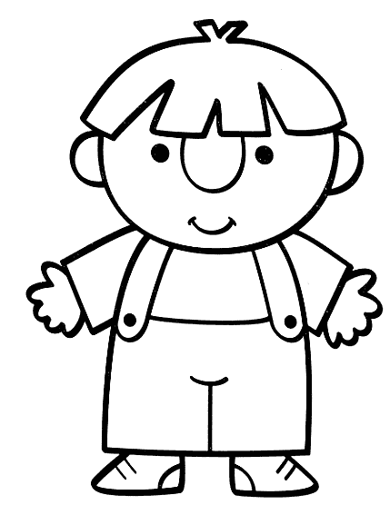
- Узнай по голосу
- Цель: развитие слухового внимания, формирование умения узнавать друг друга по голосу.
- Оборудование: платок или повязка для завязывания глаз.
- Описание. Стоя по кругу, дети выбирают водящего, который, находясь в центре круга с завязанными глазами, старается узнать детей по голосу. Угадав игрока по голосу, водящий меняется с ним местами.
- Инструкция: «Сейчас мы с вами поиграем в интересную игру «Узнай по голосу». Для этого необходимо встать в круг и выбрать водящего, который с повязкой на глазах будет внимательно слушать голоса играющих. Тот, кому я дам знак, произнесет любое слово своим голосом. Водящий должен угадать игрока по голосу. Если он угадает игрока, то должен поменяться с ним местами: игрок становится водящим, а водящий — игроком. Если же не угадает, то продолжает быть водящим до тех пор, пока не узнает по голосу очередного игрока. Начнем игру».
Кого назвали, тот и лови!
Цель: формирование внимания, развитие скорости реакции.
Оборудование: большой мяч.
Описание. Каждый ребенок, свободно передвигаясь по площадке -и услышав свое имя, должен подбежать, поймать мяч, бросить его вверх, назвать при этом имя кого-нибудь из играющих.
Инструкция: «Мы поиграем в игру «Кого назвали, тот и лови!». У меня в руках большой красивый мяч. Пока я его держу в руках, можно бегать, прыгать, ходить по площадке.
Как только я подброшу мяч вверх и назову имя кого- нибудь из вас, тот, чье имя я назову, как можно быстрее дол жен подбежать к мячу, поймать его и снова подбросить вверх, назван при этом имя другого игрока. Так игра продолжается - долгое время. Начинаем играть».
- В течение учебного года мы взаимодействовали с педагогами и специалистами ДОУ, а также с родителями воспитанников. Для достижения положительной динамики в развитии процессов внимания педагогам и родителям было рекомендовано:
- выкладывания узора из мозаики;
- выкладывания фигуры из палочек по образцу;
- исключения лишнего;
- нахождения различий в двух похожих картинках;
- нахождения двух одинаковых предметов среди множества;
- нанизывания бусинок по образцу;
- срисовывания по клеточкам;
- нахождения одной буквы в газетном тексте (при повторе упражнения количество отмеченных букв за единицу времени увеличивается).
При выполнении заданий не торопите ребенка, учитывайте его индивидуальные особенности и темп деятельности, в котором он работает.
В результате проделанной работы достигли следующих результатов:
- повышение уровня развития внимания в целом, за счет включения детей дошкольного возраста в игровую деятельность.
- позитивное взаимодействие детей в коллективе;
- целостное воздействие на познавательное развитие.

